Genetici rozluštili prehistorii obyvatel Kamčatky a Severní Ameriky
Praha, 5. června 2019

Nové světlo do nejasností a dlouhodobých sporů o původu, příbuznosti a migracích prapůvodních Eskymáků, Indiánů jazykové rodiny na-dené a obyvatel Kamčatky vnáší nová rozsáhlá studie 35členného týmu vědců z Evropy, Ameriky a Ruska. Genetici použili arzenál nejnovějších genetických metod, shromáždili velké množství genomových dat z lidských ostatků až dva tisíce let starých, spojili se s archeology a lingvistou a vytvořili nový model historického osídlení této rozsáhlé oblasti. Tato jedinečná studie vedená Pavlem Flegontovem z Ostravské univerzity a z Biologického centra Akademie věd ČR právě vyšla v prestižním vědeckém časopise Nature.
Paleogenetika je rychle se rozvíjející vědecký obor na pomezí archeologie a genetiky. Díky současnému pokroku ve vývoji metod čtení genetické informace z prastarých kostí a díky novým metodám analýzy genetických dat se archeogenetika stává nedílnou součástí výzkumu lidské prehistorie. Avšak navzdory tomu, že existuje velké množství vzorků kostí a jsou většinou dobře zachované, je studium relativně nedávné minulosti (posledních 5000 let) pomocí archeogenetických postupů nesmírně obtížné. S nárůstem hustoty obyvatelstva a rozvojem dopravních prostředků se zvětšil i pohyb lidí. A zatímco po dlouhá tisíciletí paleolitu žily převážně izolované skupinky lovců, od počátku neolitu pak populace stále častěji migrovaly a mísily se navzájem.
Příkladem takového komplexního regionu je Čukotka a Americká Arktida – rozsáhlé oblasti tundry a arktické pouště, řídce obývané skupinami Čukčů, Eskymáků, Aleutů a Inuitů. Nejdříve byla oblast aljašské tundry, kanadských arktických ostrovů a Grónska osídlena tzv. Paleoeskymáky. Ti přišli přes Beringův průliv přibližně před 5000 lety jako malá skupina lovců polárních sobů, pižmoňů a tuleňů. Postupem času a přes několik archeologických kultur se vyvinuli v moderní Eskymáky, Aleuty a Inuity. Podle archeologických nálezů však lze jen těžko zjistit, jestli změnu materiální kultury doprovázela také masová migrace a výměna obyvatelstva, nebo jestli šlo převážně o kulturní procesy. Ohledně historie arktických národů a vztahu mezi Paleoeskymáky a domorodými Američany, kteří obývali lesy Aljašky, se tak po desetiletí vedou spory.

Na výzkumu pracovali genetici, archeologové i lingvista
Tyto spory o prehistorii Severní Ameriky, o Paleoeskymácích a mluvčích jazykové rodiny na-dené (etnicky i jazykově odlišná skupina severoamerických indiánů) má ukončit studie Pavla Flegontova. Na práci se podílely tři skupiny genetiků; první vedl Pavel Flegontov z Ostravské univerzity a Biologického centra AV ČR, který byl zároveň hlavním autorem a koordinátorem celého projektu, další skupinu vedl Stefan Schiffels z Institutu Maxe Plancka v Německu a třetí David Reich z lékařské fakulty Harvardovy univerzity v USA. Na výzkumu pracovali i další genetici, archeologové a lingvista Edward Vajda.
Už od roku 2010, kdy přicházejí na scénu paleogenetici, byly názory různých vědeckých týmů na příbuznost, migrační vlny a vzájemné míšení mezi Paleoeskymáky, indiánskými národy, které mluví na-denskými jazyky, a obyvateli Kamčatky a Čukotky na asijské straně, protichůdné. Podle Pavla Flegontova byly tyto neshody způsobeny několika problémy.
„Jednak došlo k několika migračním vlnám asijských genů na severoamerický kontinent, z nichž zástupci některých vln se od sebe příliš neliší, a jednak mohlo dojít k několika stěhováním tam a zase zpět přes Beringův průliv a dalšímu míšení obyvatelstva. Za takových podmínek mohou přinášet standardní metody paleogenetické analýzy nespolehlivé výsledky,“ vysvětluje Pavel Flegontov.

Vědci analyzovali vzorky moderních populací i starobylých obyvatel
Aby Pavel Flegontov předešel těmto problémům, shromáždil široký arzenál genetických metod, jak klasických, tak nových, a také poprvé získal nové, starobylé vzorky genomů. „Jednalo se o 11 jedinců Aleutů z období před 280–2050 lety, tři Athabasky z období před 710 lety, 23 osob starých Eskymáků z Čukotky z období před 620 až 1770 lety a dále také osm jedinců z Bajkalské oblasti a jednoho Paleoeskymáka datovaného do doby před 1760 lety,“ říká Pavel Flegontov. V článku jsou zohledněna také genetická data moderních populací: Inuitů z Aljašky, Ketů, Nganasanů, Enců a Selkupů ze západní Sibiře (celkem 93 osob). Průlomové výsledky pak přineslo použití dvou nezávislých metod založených na grafech. Nejpravděpodobnější scénáře genetického rozvětvení populací vědci testovali na 133 tisících populačních kombinacích.
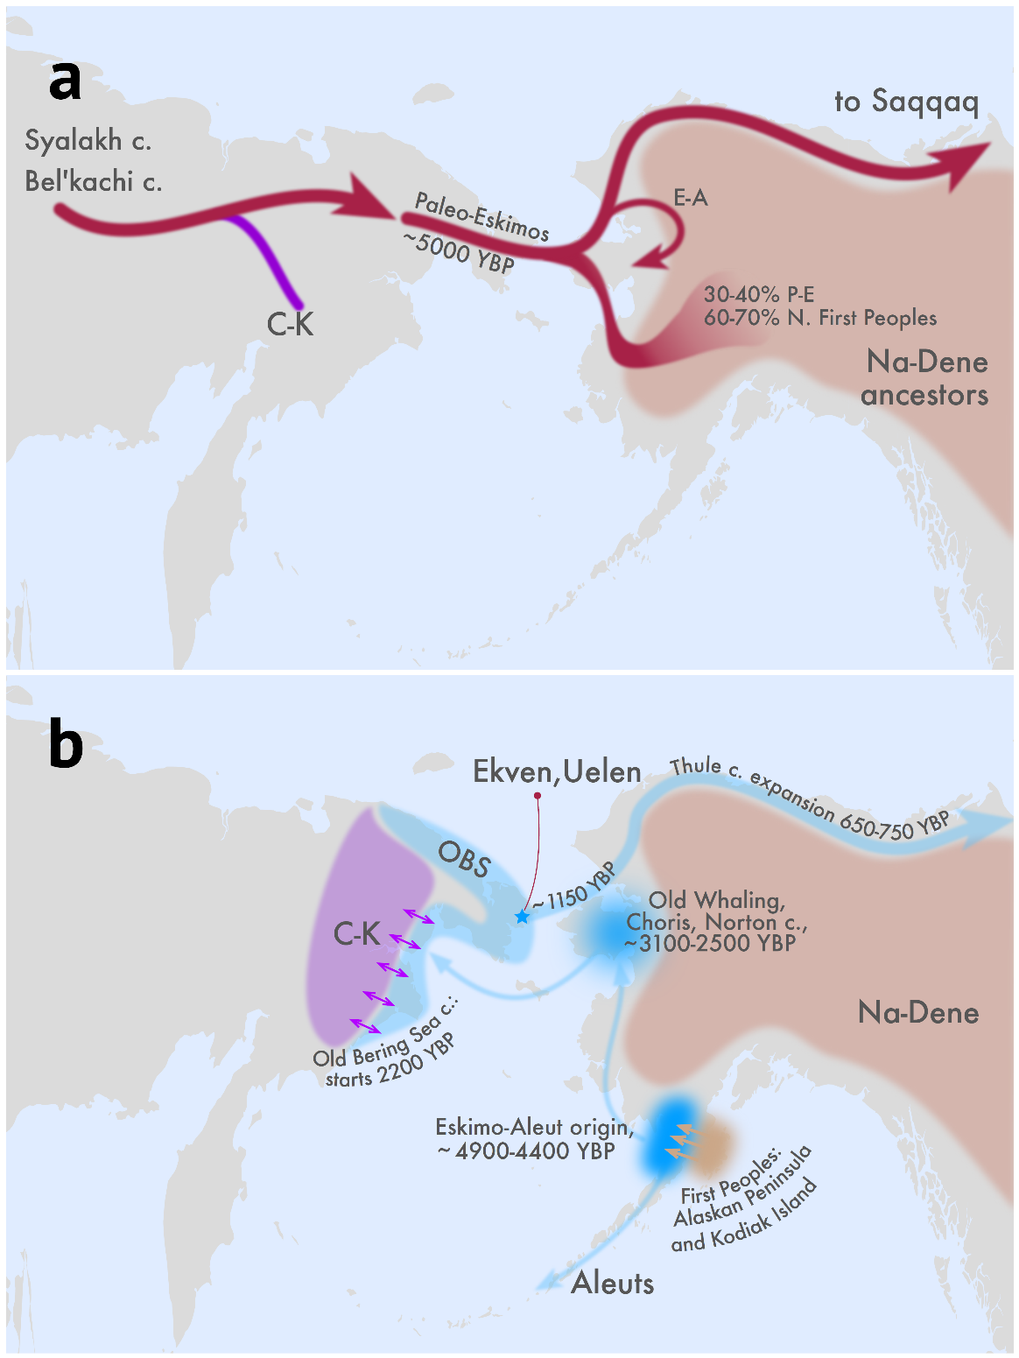

Přechod Beringovy úžiny před více než 5000 lety
Výzkum ukázal, že před více než 5000 lety se oddělila od obyvatel Čukotky a Kamčatky populace Paleoeskymáků, která migrovala přes Beringův průliv do Severní Ameriky (viz obrázek A – červená šipka). Tam se nedlouho poté, asi před 4800 lety, smísila se dvěma skupinami „prvních Američanů“. Jedno míšení (30–40 % Paleoeskymáků) dalo vzniknout národům jazykové rodiny na-dené, další míšení (asi 50 % Paleoeskymáků) dalo za vznik národům eskymácko-aleutské jazykové rodiny. Stojí za zmínku, že geny Paleoeskymáků byly nalezeny ve všech větvích na-denské rodiny a méně u sousedících národů jiných jazykových rodin. Ačkoli genetické výsledky neumožňují jednoznačně určit původní domovinu rodiny na-dené, zda byla v Americe, nebo na Sibiři, lze předpokládat, že Paleoeskymáci se mísili s americkou populací, která byla společným předkem všech na-denských národů.

Migrace na Aleuty i zpět na Čukotku a pak expanze na Aljašku
Co se týče historie Eskymáků a Aleutů, míšení původních amerických indiánů a Paleoeskymáků se datuje do období před 4900 až 4400 lety (viz obrázek B – modré šipky). Ačkoli z tohoto období z Aljašky nemáme archeologické ani genetické vzorky, můžeme předpokládat, že tato událost byla klíčová pro etnický vývoj mluvčích eskymácko-aleutské jazykové rodiny a odehrávala se na jižní Aljašce v souostroví Kodiak a na Aljašském poloostrově. Právě tam se našly nejranější populace, které se spoléhaly výhradně na mořské zdroje, a byly tam objeveny také některé znaky materiální kultury typické pro pozdější Eskymáky a Aleuty (na obrázku označeno hnědým oválem). Krátce po smíchání s americkými indiány migrovali předci Aleutů pravděpodobně na Aleutské ostrovy (tenká modrá šipka směřující dolů) a pak zůstali v relativní izolaci, která dobře vysvětluje nepřítomnost čukotko-kamčatských genetických příměsí mezi Aleuty. Druhá skupina nejspíš migrovala na sever směrem k Beringovu průlivu a pak se z nějakého důvodu vrátila na Čukotku (tenké modré šipky), kde se asi před 2200 lety objevily komunity s typickými rysy Eskymáků a Inuitů. Asi před 2000 lety došlo k obousměrnému míšení Eskymáků a předků Čukčů a Korjaků (fialové šipky). Mistrné umění lovu velryb vedlo k dramatickému populačnímu růstu Inuitů a k jejich expanzi na Aljašce přibližně kolem roku 1150 př. n. l. Pak se Inuité rozšířili po celé americké Arktidě a vytlačili Paleoeskymáky (tlustá modrá šipka).

Kontakt:
Pavel Flegontov, Ph.D.: pflegontov@gmail.com, http://www1.osu.cz/~flegontov/

Publikace:
Flegontov, P. et al. Genomic study of the Ket: A Paleo-Eskimo-related ethnic group with significant ancient North Eurasian ancestry. Scientific Reports 6, 20768 (2016).
Flegontov, P. et al. Paleo-Eskimo genetic ancestry and the peopling of Chukotka and North America. Nature (2019).
Moreno-Mayar, J. V. et al. Terminal Pleistocene Alaskan genome reveals first founding population of Native Americans. Nature 553, 203–207 (2018).
Potter, B. A. Archaeological patterning in Northeast Asia and Northwest North America: an examination of the Dene-Yeniseian hypothesis. The Dene-Yeniseian Connection, ed. Kari, J., Potter, B. A. Anthropological Papers of the University of Alaska: New Series 5, 138–167 (2010).
Raghavan, M. et al. The genetic prehistory of the New World Arctic. Science 345, 1255832 (2014).
Raghavan, M. et al. Genomic evidence for the Pleistocene and recent population history of Native Americans. Science 349, 1–20 (2015).
Rasmussen, M. et al. Ancient human genome sequence of an extinct Palaeo-Eskimo. Nature 463, 757–762 (2010).
Reich, D. et al. Reconstructing Native American population history. Nature 488, 370–374 (2012).
Ruhlen, M. The origin of the Na-Dene. Proc. Natl. Acad. Sci. USA 95, 13994–13996 (1998).
Vajda, E. J. Siberian link with Na-Dene languages. The Dene-Yeniseian Connection, ed. Kari, J., Potter, B. A. Anthropological Papers of the University of Alaska: New Series 5, 33–99 (2010).

